**MANUAL USUARIO-COORDINACIÓN**

**Indice**

1. **Pantalla Principal del Sistema** 3

2. Menú Coordinación 4

**3. Alumnos Himno** 4

**4. Solicitud de Finalización de práctica** 6

**5. Admisión a la Carrera** 8

**6. Carta de egresado** 10

**7. Solicitud de Equivalencias** 11

**8. Solicitud de Cancelación de clases** 12

**9. Gestión de horarios Himno** 13

1. **Pantalla Principal del Sistema**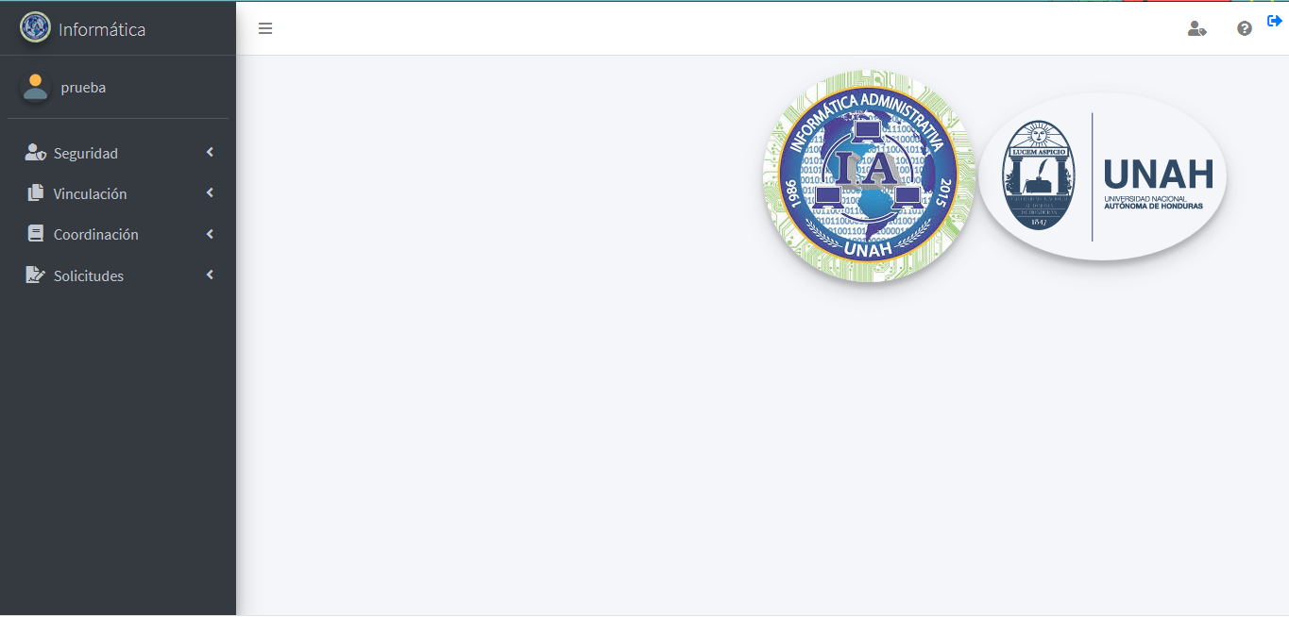

Menú coordinación

Menú solicitudes del alumno

1. Menú Coordinación

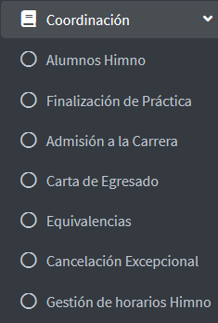

7

6

5

4

3

1

2

# **3. Alumnos Himno**

En este Ítem se lista a los alumnos que han hecho la solicitud para realizar el examen, se da clic y se despliega un menú donde se divide de acuerdo a la Jornada Matutina o Vespertina

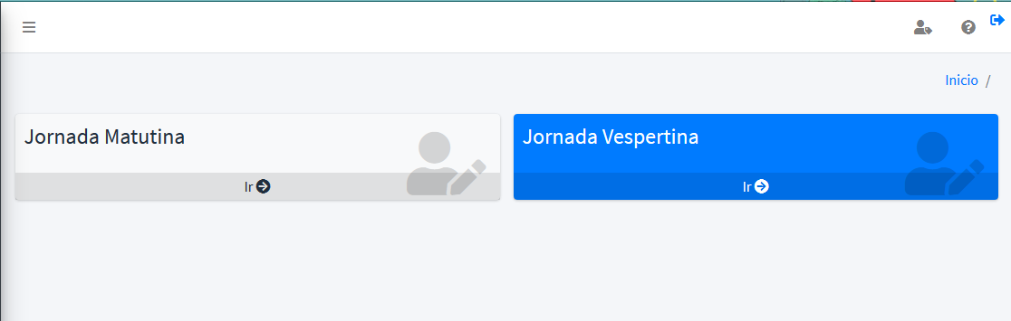

Al dar clic sobre cualquiera de las dos jornadas se muestra una lista de los alumnos que hicieron la solicitud para dicha jornada, mostrando los datos (Nombre del alumno, Cuenta, Correo electrónico, Fecha y la Hora)

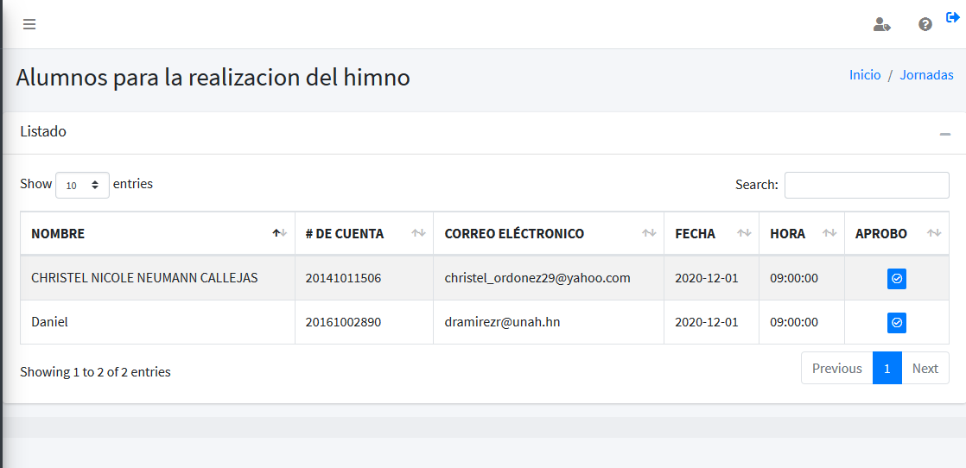

En la columna aprobó se muestra un botón al darle clic se despliega la información de dicho alumno

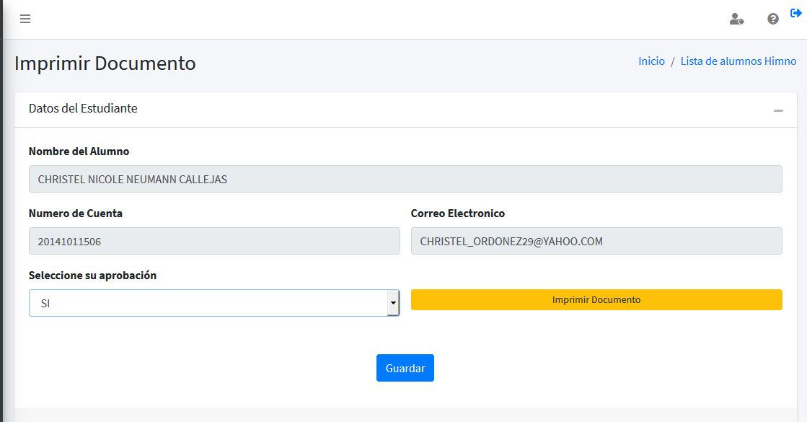

En caso de que el alumno sea aprobado se muestra el botón para imprimir la constancia

# **4. Solicitud de Finalización de práctica**

En este ítem se muestra una lista de los alumnos que hicieron la solicitud de Finalización de práctica

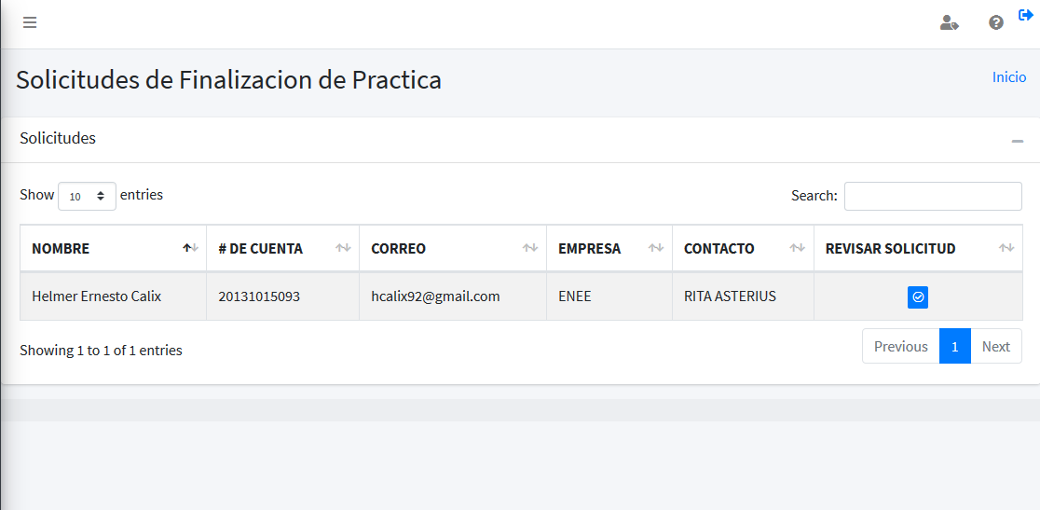

Los datos que se muestran son el nombre del alumno, número de cuenta, correo del alumno, empresa en donde realizo la práctica, el contacto dentro de la empresa (jefe inmediato)

En la columna revisión de solicitud se muestra un botón para la revisión de este alumno

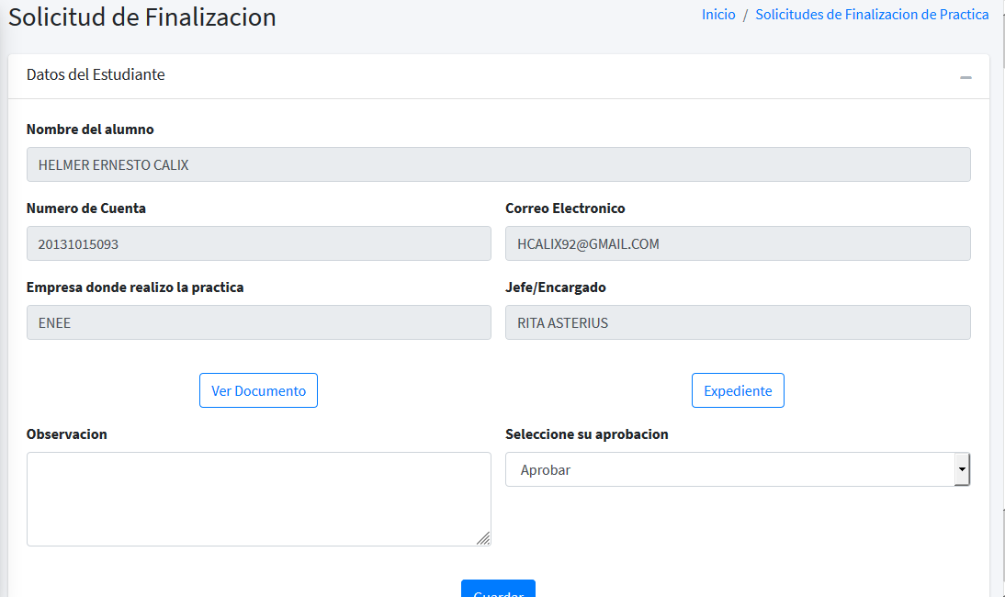

4.1. Al darle clic a este botón despliega una ventana que muestra el documento que subió el alumno para su revisión

4.2. Al darle clic a este botón muestra una ventana con los documentos del expediente de práctica del alumno

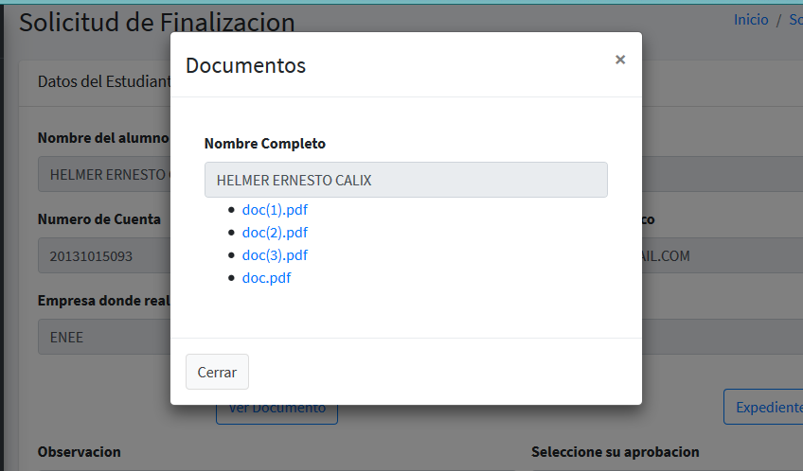

# **5. Admisión a la Carrera**

En este ítem se presentan las solicitudes hechas por los alumnos que quieren ingresar a la carrera, se da clic y se despliega un menú donde se divide de acuerdo con el tipo de solicitud

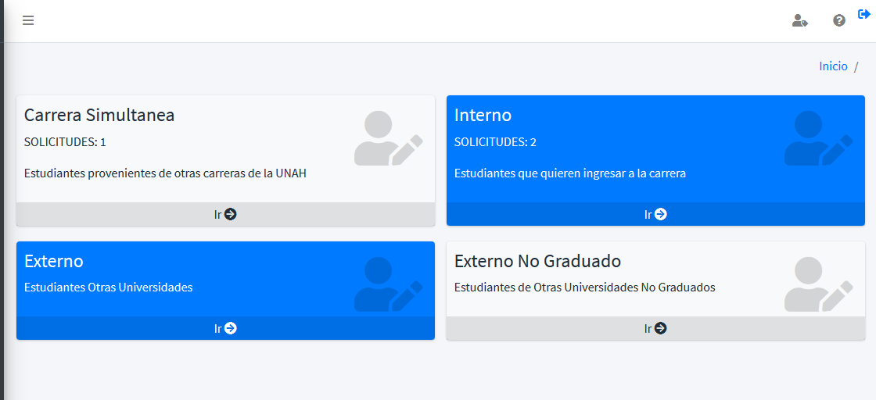

Cada ítem muestra la lista de alumnos que hicieron solicitud

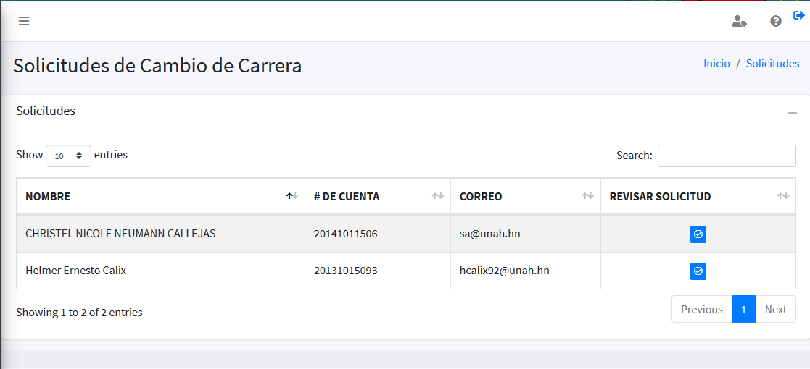

Al darle clic sobre el botón que se despliega en la columna revisar solicitud, se muestra una nueva pantalla en la que se tienen los datos de este alumno.

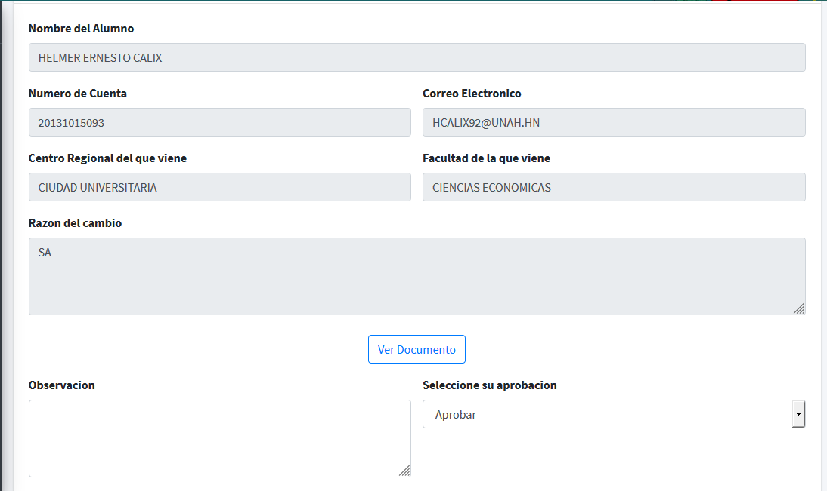

Al darle clic en el botón ver documento se abre una ventana que muestra los documentos que el alumno subió para su solicitud

# **6. Carta de egresado**

En este ítem se presentan las solicitudes hechas por los alumnos para obtener la carta de egresado, al darle clic se muestra una lista de los alumnos que hicieron la solicitud

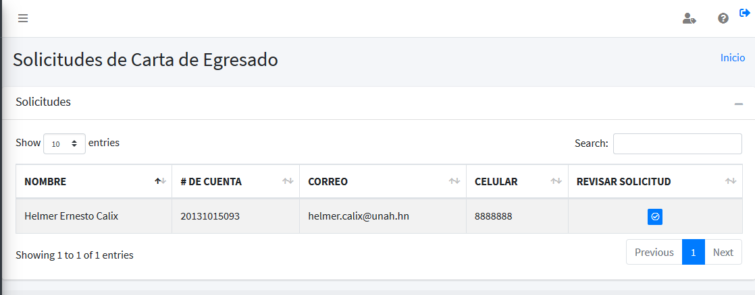

Al darle clic sobre el botón que se despliega en la columna revisar solicitud, se muestra una nueva pantalla en la que se tienen los datos de este alumno.

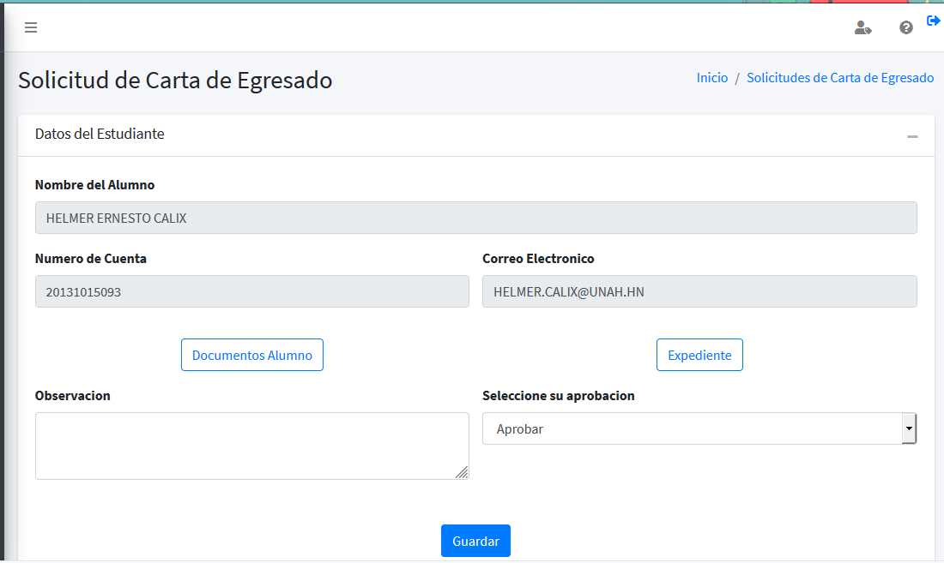

4.1. Muestra los documentos que el alumno subió para la solicitud

4.2. Muestra el expediente del alumno

# **7. Solicitud de Equivalencias**

En este ítem se presentan las solicitudes hechas por los alumnos para obtener el trámite de equivalencias, al darle clic se muestra el menú para revisión que se presenta por contenido y por código

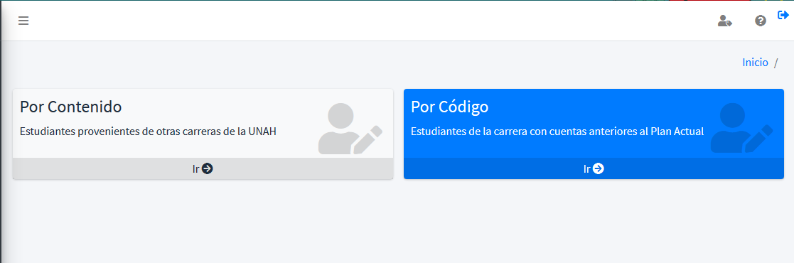

Al darle clic sobre el ítem muestra una lista de los alumnos que hicieron la solicitud para ese tipo de equivalencia

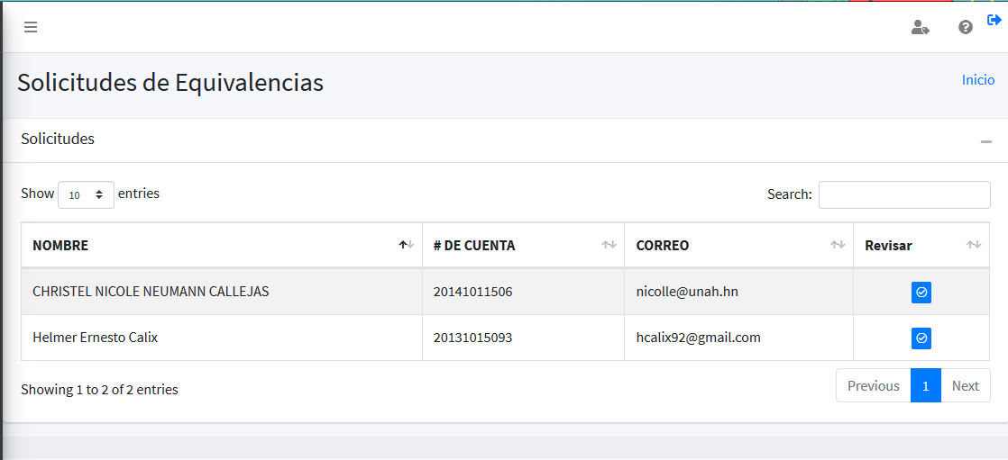

Al darle clic sobre el botón que se despliega en la columna revisar, se muestra una nueva pantalla en la que se tienen los datos de este alumno.

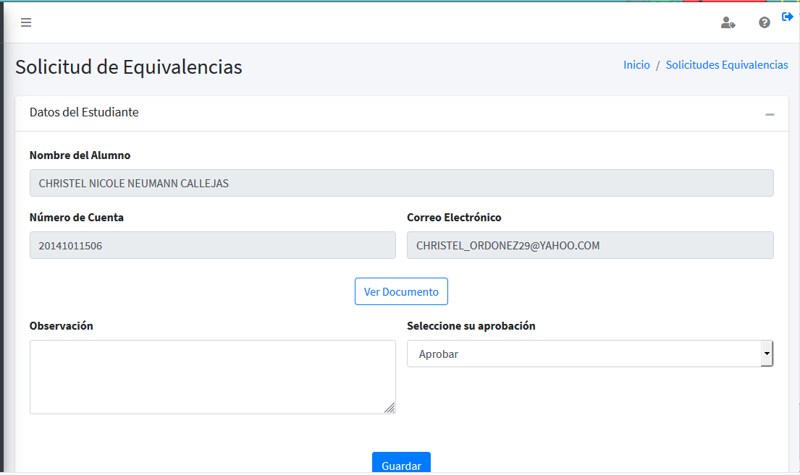

7.1 Abre una ventana donde lista los documentos que el alumno subió para realizar la solicitud

# **8. Solicitud de Cancelación de clases**

En este ítem se presentan las solicitudes hechas por los alumnos para obtener el trámite de cancelación de clases, al darle clic se muestra la lista de los alumnos que hicieron la solicitud

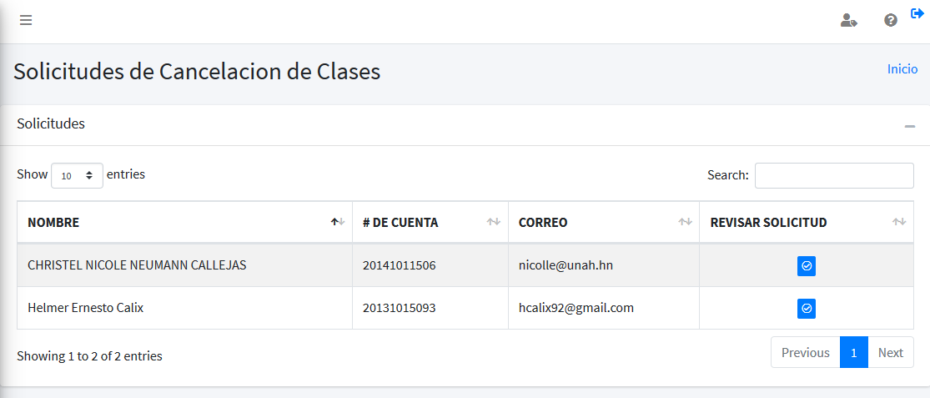

Al darle clic sobre el botón que se despliega en la columna revisar solicitud, se muestra una nueva pantalla en la que se tienen los datos de este alumno.

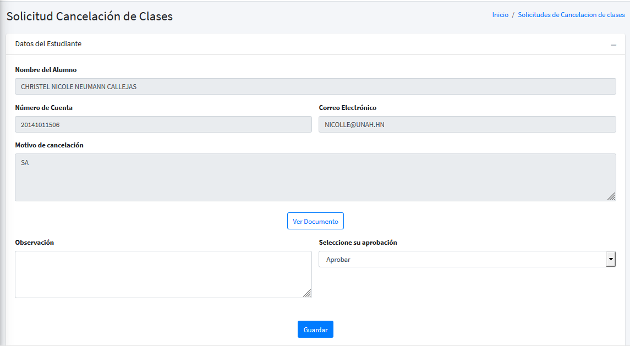

8.1 Muestra los documentos que el alumno subió para realizar su solicitud

# **9. Gestión de horarios Himno**

En este ítem se programa la fecha y hora del examen del himno

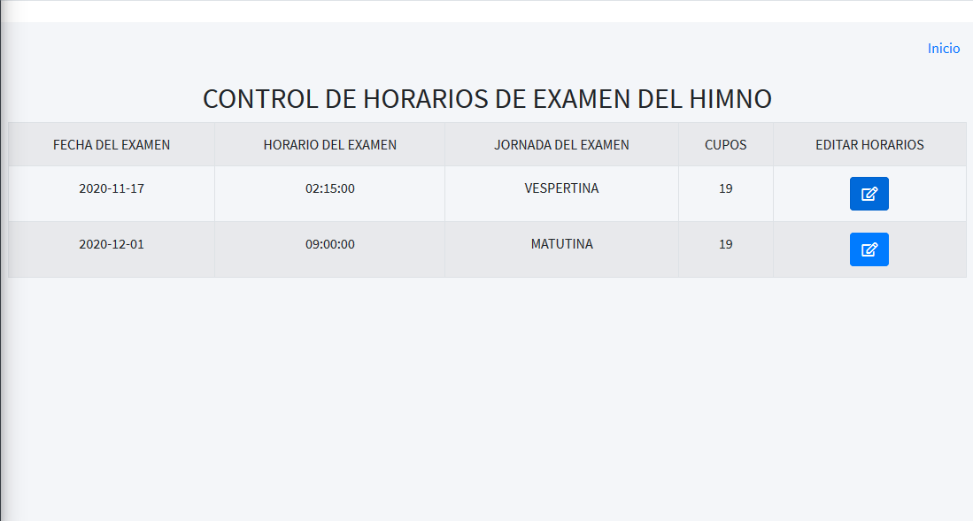

Al darle clic al botón de la columna editar horarios, se abre una ventana para que se puedan editar la fecha, hora y la cantidad de cupos

